Alla C.A. del Dott. Lino Iaboni
e della Dott.ssa Ileana Iaboni

Buon pomeriggio, la presente è per sintetizzare come richiesto, l'accaduto in ragione del quale siamo a richiedere il risarcimento al Ns dipendente.
Il Giorno 26 corrente mese durante il consueto orario di lavoro, il Sig. Ezio Fratangeli, nostro dipendente da sempre, stava movimentando dei carichi utilizzando il carrello elevatore nel piazzale retrostante l'azienda, nel tentare di collocare tali carichi sotto una pensilina da poco costruita ed ancorata ad una parete del capannone ha urtato pesantemente la grondaia della copertura avendo tenuto il carrello elevatore troppo in alto rispetto all'impedimento della pensilina. Tale manovra avventata e disattenta ha provocato il danneggiamento della grondaia rovinandola vistosamente.
Ora il dipendente in questione, è in possesso di regolare certificazione attestante la capacità e l'idoneità alla guida del sopracitato mezzo, è anche un dipendente di esperienza ormai più che decennale, per cui ci si aspetta almeno la dovuta perizia e cautela nello svolgimento del lavoro.
RingraziandoVi e restando a disposizione per ogni eventualità, porgo
Cordiali saluti

Elonora Spaziani

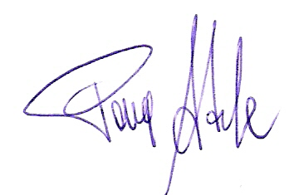
Patrica, 29/06/2017
Firma del Rapp. Legale
Adele Pace

